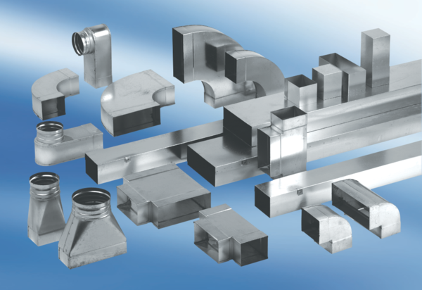Kolanko kątowe 90°, asymetryczne lewostronne WB90ALN55/220/80Opakowanie jednostkowe: 1 sztukaAsortyment: K
Numer artykułu: 0055.0625Producent: MAICO

